

UNIVERSIDADE SÃO TOMÁS DE MOÇAMBIQUE
FACULDADE DE CIÊNCIAS E TECNOLOGIAS DE INFORMAÇÃO

Tema:
Aplicação Móvel para Monitoramento de Medicação
“MedicationTracker-App”

Discentes:
António Manuel Sitoe (20 220 1061)
Amade Netelageque (202101803)
Adamo keita (202000228)
kelven

Turma: 4P7LDS1

Maputo, 26 de Abril de 2025

Documento de Requisitos – MedicationTracker-App

Introdução

1.1 Objetivo
Este documento tem como objetivo descrever os requisitos funcionais e não funcionais do aplicativo móvel para organização de medicamentos, com foco em auxiliar idosos e seus cuidadores no gerenciamento correto da medicação. O sistema oferecerá funcionalidades como cadastro de medicamentos, envio de lembretes, monitoramento da ingestão e geração de relatórios.

1.2 Justificativa
A adesão correta ao tratamento medicamentoso é um grande desafio para idosos, especialmente aqueles com múltiplas prescrições. Esquecimentos ou erros na administração podem comprometer a eficácia dos tratamentos e até levar a complicações graves. O aplicativo visa minimizar esses riscos, promovendo uma melhor qualidade de vida e autonomia para os usuários.

1.3 Escopo
O sistema será desenvolvido como um aplicativo móvel disponível para Android, garantindo fácil usabilidade e acessibilidade. O aplicativo permitirá que os usuários cadastrem seus medicamentos, configurem lembretes personalizados, registrem a ingestão e compartilhem relatórios com familiares e cuidadores.

2. Requisitos

2.1 Requisitos Funcionais
- RF01 - Cadastro de Usuário: O aplicativo deve permitir que os usuários criem contas utilizando e-mail e senha ou autenticação por redes sociais.
- RF02 - Gerenciamento de Perfis: O aplicativo deve permitir que cada paciente vincule um único cuidador à sua conta, autorizando o acesso remoto ao seu tratamento e notificações.
- RF03 - Cadastro de Medicamentos: O usuário deve poder cadastrar medicamentos informando nome, dosagem, frequência, horários de administração e duração do tratamento.
- RF04 - Edição e Exclusão de Medicamentos: O sistema deve permitir a atualização ou remoção de um medicamento cadastrado.
- RF05 - Lembretes e Notificações: O aplicativo deve enviar notificações personalizadas para lembrar o usuário de tomar os medicamentos.
- RF06 - Confirmação da Ingestão: O usuário poderá confirmar a ingestão do medicamento através do aplicativo.
- RF07 - Notificação para Cuidadores: Caso o usuário não confirme a ingestão dentro de um período estipulado, uma notificação será enviada a um cuidador designado.
- RF08 - Histórico de Ingestão: O sistema deve armazenar os registros de ingestão e disponibilizar um histórico acessível.
- RF09 - Geração de Relatórios: O aplicativo deve permitir a geração de relatórios sobre a adesão ao tratamento, que podem ser enviados por e-mail ou exportados em PDF.

2.2 Requisitos Não Funcionais
- RNF01 - Compatibilidade: O aplicativo deve ser compatível com as versões mais recentes de Android e iOS.
- RNF02 - Acessibilidade: O design da interface deve seguir diretrizes de acessibilidade, incluindo opções de alto contraste, fontes ampliadas e suporte a leitores de tela.
- RNF03 - Segurança dos Dados: Todas as informações dos usuários devem ser armazenadas de forma segura, garantindo a conformidade com a LGPD (Lei Geral de Proteção de Dados).
- RNF04 - Desempenho: O tempo de resposta do aplicativo não deve ultrapassar 2 segundos para a maioria das interações.
- RNF05 - Baixo Consumo de Recursos: O aplicativo deve ser otimizado para consumir pouca bateria e dados móveis.

3. Modelagem do Sistema
Modelagem do sistema tem como objetivo descrever de forma clara e organizada as principais entidades que compõem o MedicationTracker, bem como seus relacionamentos e regras de negócio associadas.

Nesta seção, apresentamos a estrutura de dados que suportará o funcionamento do aplicativo, garantindo a coerência, integridade e escalabilidade do sistema. A modelagem foi desenvolvida considerando os fluxos de pacientes, cuidadores, gerenciamento de medicamentos, lembretes de ingestão e relatórios de adesão ao tratamento.

3.1 Diagrama de Casos de Uso
O diagrama de casos de uso descreve as principais interações dos usuários com o sistema, incluindo:
Ator (es):
- Usuário (Paciente ou Cuidador)
- Administrador
Casos de Uso:
- Criar conta
- Autenticar
- Selecionar tipo de perfil
- Editar perfil
- Enviar convite
- Aceitar/Recusar convite
- Cadastrar medicamento
- Criar lembrete
- Confirmar ingestão
- Enviar notificação de lembrete
- Gerar relatório de adesão
- Visualizar histórico de ingestão

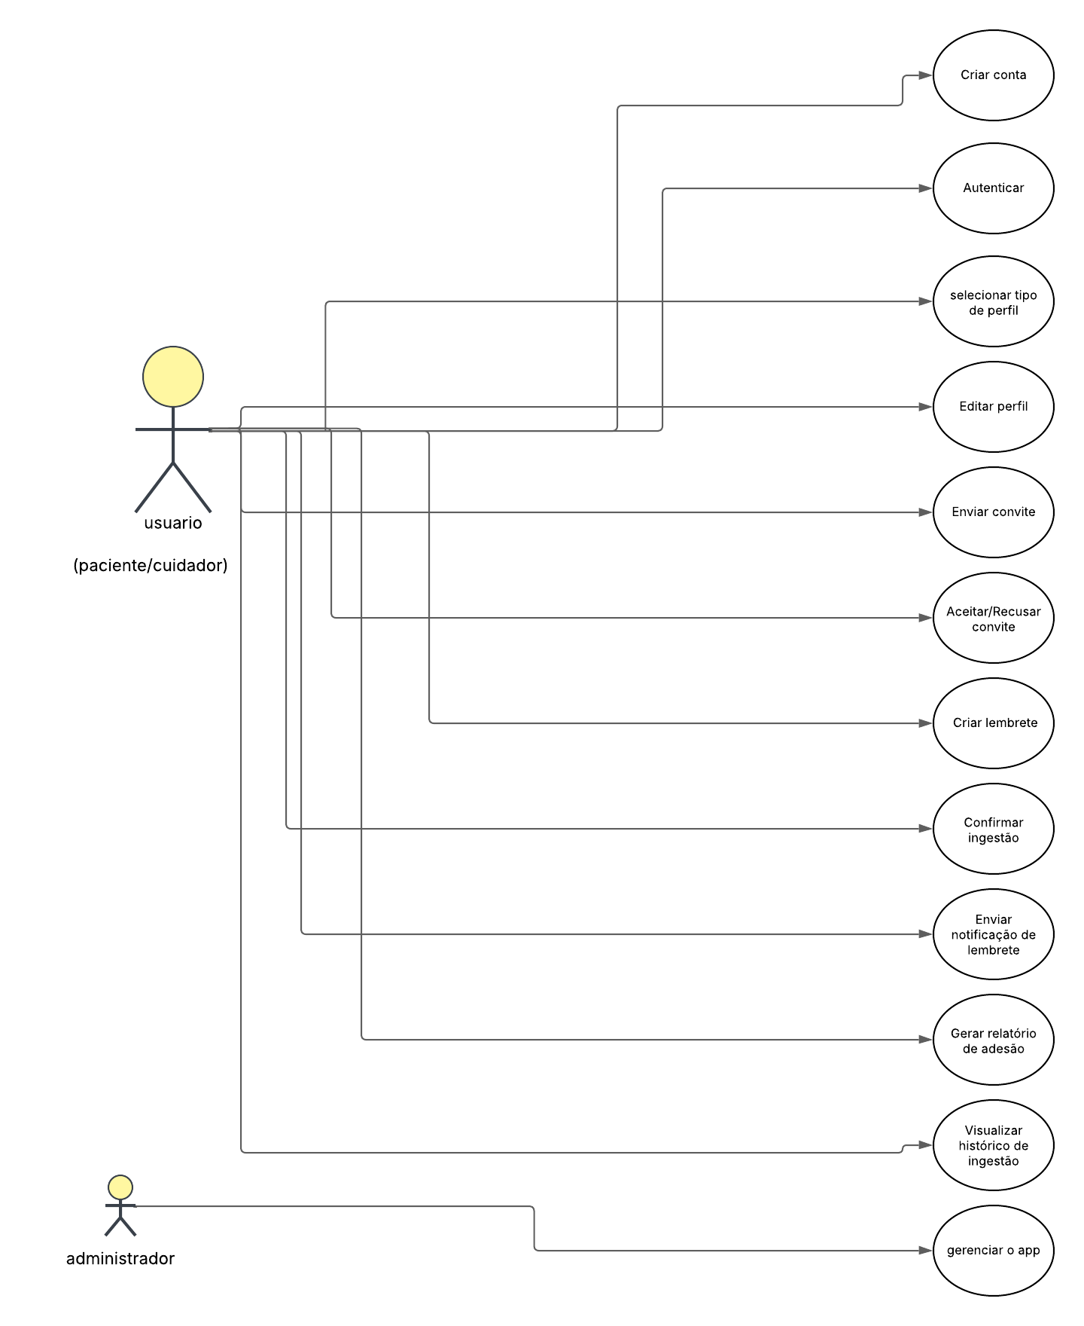

Diagrama de Classes
O sistema será baseado em classes principais, incluindo:
- Usuario: Representa o usuário do sistema, permitindo múltiplos perfis;
- Medicamento: Contém informações sobre os remédios cadastrados.
- Lembrete: Armazena informações sobre os horários das doses.
- Notificacao: Notifica o usuário sobre a hora para tomar medicamentos;
- Administrador: Gerencia o sistema e faz as devidas manutenções;
- HistoricoIngestao: Registra os dados de confirmação da ingestão;
- Relatorio: Responsável pela geração de relatórios;
- convite:

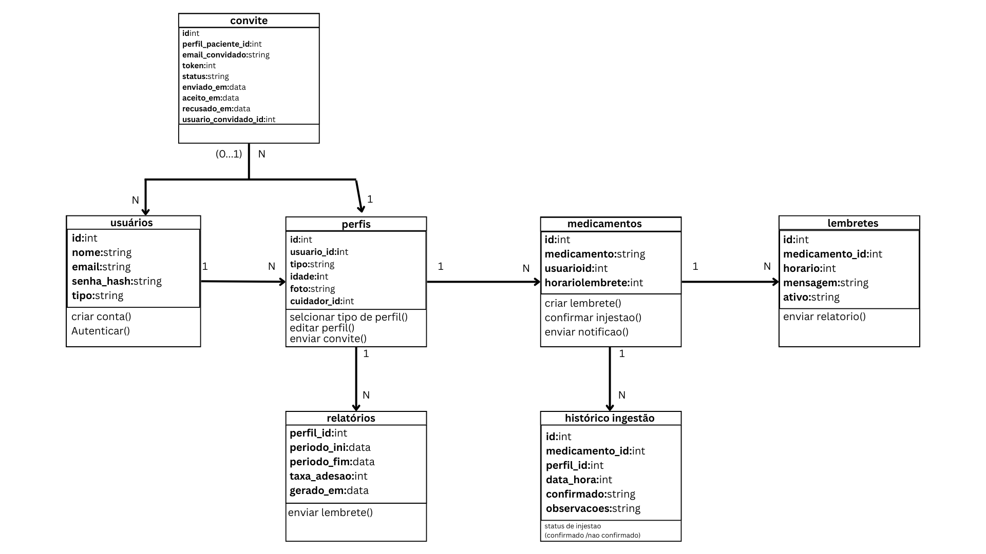

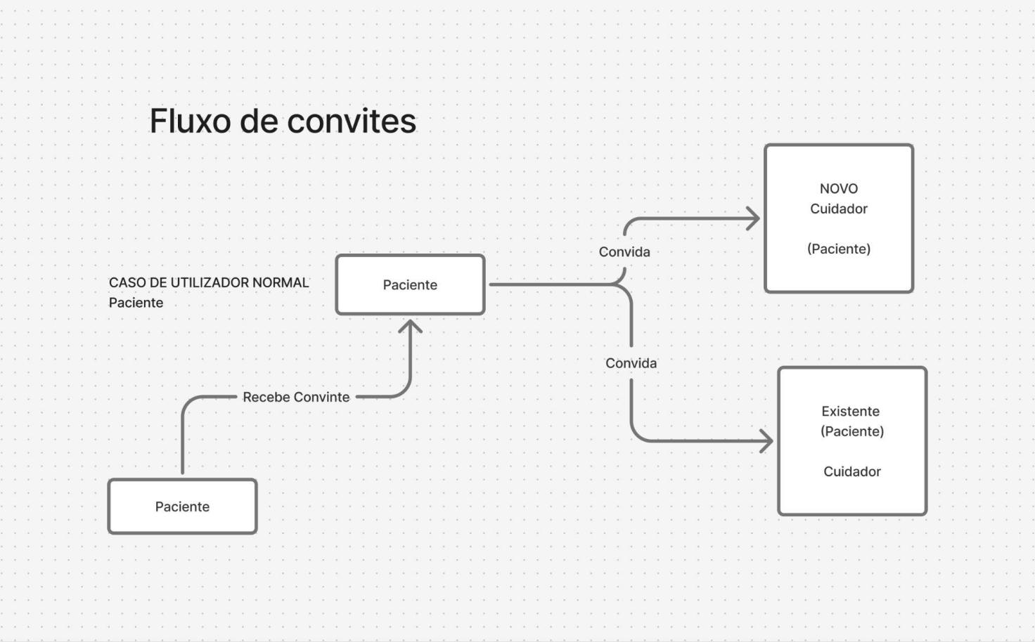

Resumo do Fluxo
- Paciente (usuário comum) pode convidar:
  - Um novo cuidador (alguém que ainda não está na plataforma).
  - Um usuário existente (que já é paciente) para se tornar também um cuidador.
- Outro paciente pode receber convite para se conectar ou para virar cuidador.

Passo a Passo
- 1. Paciente Logado:
  - Um paciente ativo no sistema decide enviar um convite.
- 2. Ações possíveis:
  - Convidar novo usuário → Se o email do convidado ainda não existe no sistema, ele se torna um novo cuidador (e também é cadastrado como paciente).
  - Convidar usuário existente → Se o convidado já tem conta (é paciente), ele poderá aceitar ser também cuidador de quem enviou o convite.
- 3. Recebimento do Convite:
  - O usuário convidado (novo ou existente) recebe uma notificação para aceitar ou recusar o convite.
- 4. Aceitando o Convite:
  - Se o convidado aceita, é estabelecida uma relação:
    - Paciente → Cuidador (o novo ou existente agora tem permissão de cuidar do paciente).
  - Se recusa, nenhuma relação é criada.

Conceitos que o fluxo evidencia
- Um Paciente pode ter vários Cuidadores.
- Um Cuidador pode cuidar de mais de um Paciente.
- Um Usuário pode ter múltiplos papéis: ser Paciente e também Cuidador.

Como exemplo desse caso temos o shelton na tabela a baixo

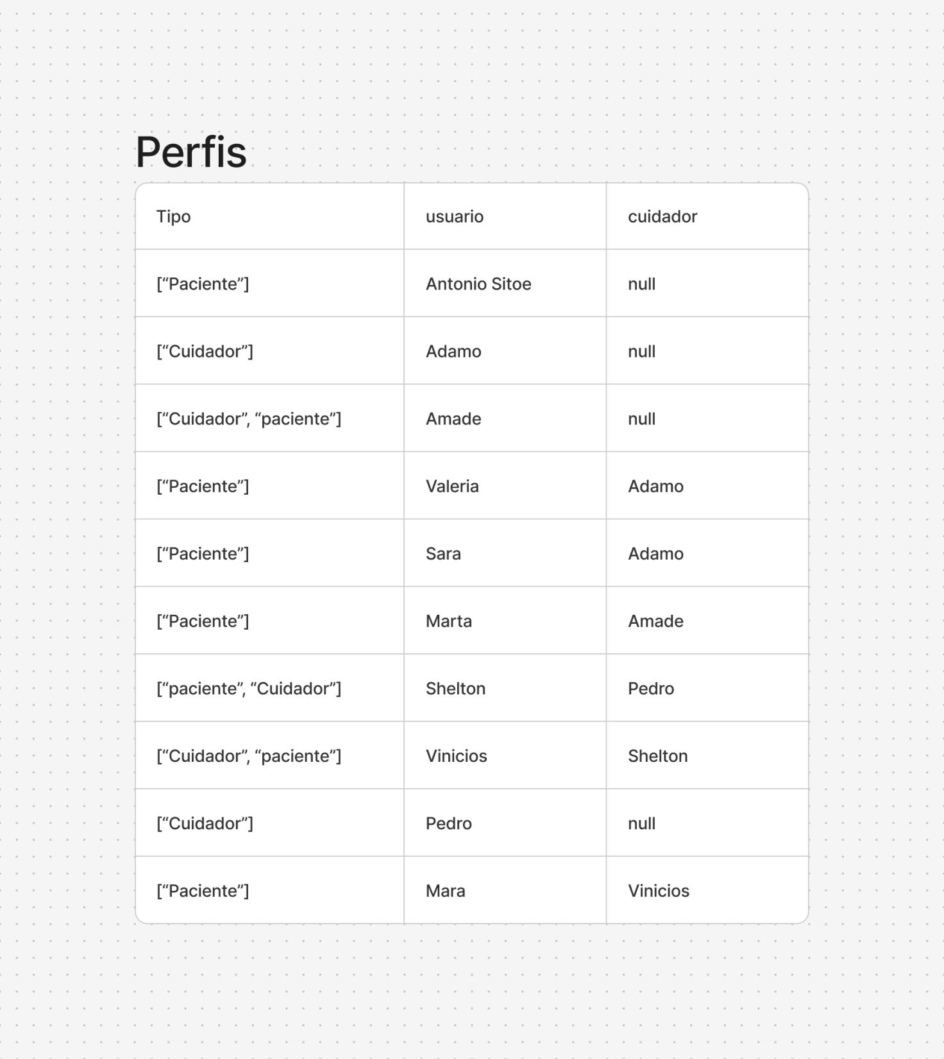

3.3 Diagrama de Sequência
Este diagrama ilustra o fluxo de execução das principais funcionalidades, como:
- Cadastro de medicamento.
- Envio de lembrete ao usuário.
- Confirmação ou não da ingestão.
- Geração de relatório de adesão ao tratamento.
3.4 Diagrama do Banco de Dados
O modelo de banco de dados relacional conterá tabelas como:
4. Tecnologias e Ferramentas
- Linguagem: Flutter (Dart) para desenvolvimento multiplataforma;
- Banco de Dados: Firebase Firestore para armazenamento em nuvem;
- Notificações: Firebase Cloud Messaging (FCM) para envio de lembretes;
- Autenticação: Firebase Authentication para login seguro;
- Hospedagem: Firebase Hosting para possíveis integrações com um painel web.

